**Drop table 테이블 삭제**

1. **Desc sample62;**
2. **Drop table sample62;**
3. **Desc sample62;**

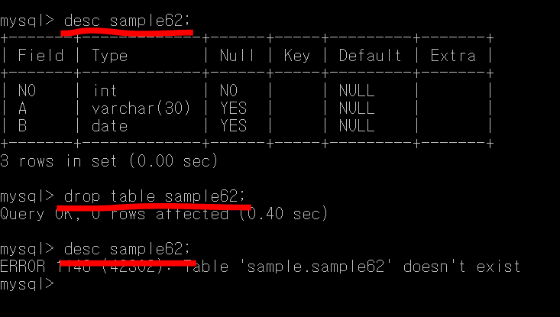

**Drop table을 이용해서**

**테이블 자체를 완전히 삭제한다**